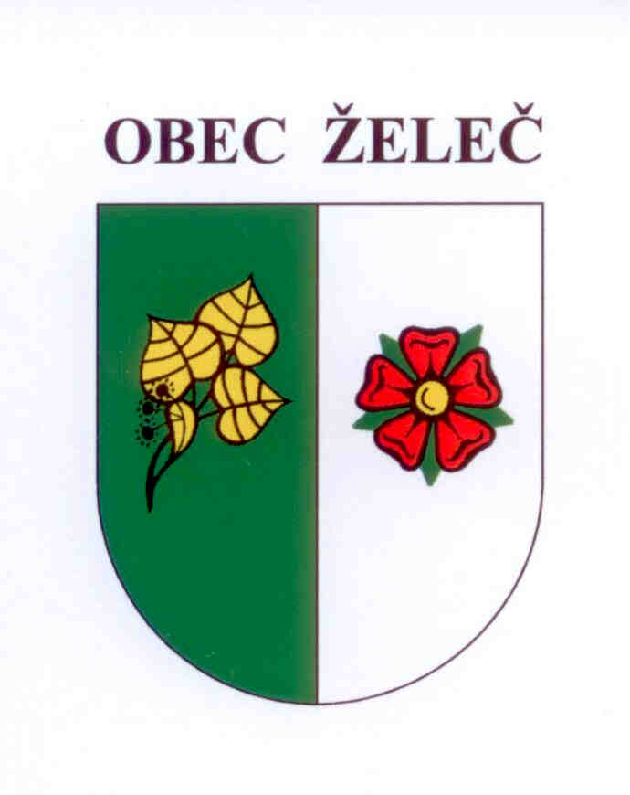
Zápis z jednání rady obce konané dne 25.2. 2015 na OÚ v Želči

Přítomni: L. Stejskal, Ing. L. Rypáček, D. Lanžhotská, M. Novotná, J. Čaněk

Rada obce schvaluje

- Inventarizační zprávu k provedené inventarizaci majetku k 31.12. 2014.

- Snížení minimální nabídkové ceny u prodeje štěpkovače větví BARAKUDA ze 6.000,-Kč na 5.500,-Kč a zveřejnění upraveného záměru prodeje.

- Smlouvu o právu provést stavbu se stavebníkem – Radek Dvořák, Smyslovská 52, Tábor a Petra Minářová, Košice 203. Jedná se o stavbu vodovodní a kanalizační přípojky vedené na pozemku obce.

- Samovýrobu palivového dřeva pro žadatele:
Jan Šídlo, Bezděčín 6
Martin Dvořák, Bezděčín 12
Jaroslav Čížek, Bezděčín 33
Josef Soukup, Želeč 16
Jana Fryšová, Želeč 9
Jana Beniánová, Želeč 41
Martin Fryš, Želeč 181
Adolf Nevole, Želeč 222
Václav Hrdlička, Želeč 155

- Příspěvek ve výši 10.000,-Kč pro Dětský domov Radenín.

- Výzvu k podání nabídky na zpracování projektové dokumentace na akci „PD na zateplení a stavební úpravy OÚ Želeč“

Ladislav Stejskal Ing. Luboš Rypáček
starosta obce místostarosta obce

